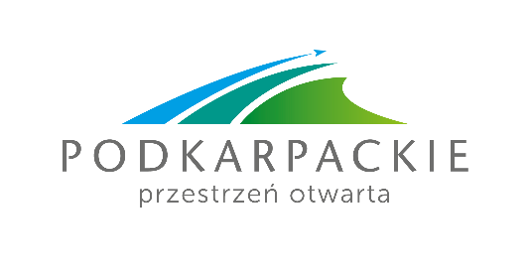

Załącznik 3 – DO STRATEGII ROZWOJU I KOMUNIKACJI MARKETINGOWEJ TURYSTYKI WOJEWÓDZTWA PODKARPACKIEGO NA LATA 2020–2025 – Aktualizacja na lata 2024-2025
Kompleksowa realizacja kampanii promującej ofertę turystyczną Podkarpackiego
Tytuł: Odkryj naturę przygody.
Podtytuł: podkarpackie – 5 zmysłów – 5 krain!
Podstawą kampanii będzie film, którego scenariusz będzie pokazywał jak pięć zmysłów może być zaangażowanych w odkrywanie przygody w województwie podkarpackim. Pokazanie największych atrakcji turystycznych poszczególnych krain, czerpiąc z katalogu atrakcji podkarpackie.travel. Do wyjazdu turystycznego w podkarpackie motywować będzie konkurs z nagrodami, w ramach którego będzie można wygrać darmowe wakacje w jednej z pięciu krain turystycznych regionu.
Kluczowym działaniem będzie przygotowanie jednego dłuższego montażu filmu, który będzie pokazywał przebitki kierując się kluczem pięciu zmysłów i pięciu krain.
- Na początku pokazanie: wzroku (np. panoramy Bieszczad, Dolina Sanu)
- później zapachu (np. lasy iglaste, wnętrza kościółków drewnianych, łąka nad sanem)
- dotyku (np. owce na połoninie, czysta woda w Sanie, drewno w świątyniach)
- smaku (np. proziaki, dereń)
- dźwięków (np. szemrzące strumienie na Roztoczu, pieśni kościelne)
W promocji krain zastosowanie logo z kreacji Departamentu oraz kolorów z klucza PROT.
Do tego przygotowanie pięciu krótszych montaży filmów dla krain - trzydziestosekundówek.
W kampanii przeprowadzony zostanie konkurs – Odkryj naturę podkarpackiego – napisz do nas dlaczego właśnie Ty chcesz odkryć naturę przygody w województwie podkarpackim i wygraj rodzinne wakacje
o wartości 5 tysięcy złotych w krainach Podkarpacia.
Założenia do kosztorysu i planu mediów
Tabela 1 Szacunkowy kosztorys kampanii promocyjnej.
Nazwa działania | Kosztorys | Suma
Przygotowanie scenariusza filmu głównego i filmów  o krainach, story boardów | 1 * 5000,00 PLN  5 * 1 500,00 PLN | 12 500,00 PLN
Nakręcenie materiału zdjęciowego i montaż sześciu filmów, postprodukcja, udźwiękowanienie | 1 * 50000,00 PLN  5 * 8 000,00 PLN | 90 000,00 PLN
Emisja spotów na kanale youtube podkarpackie.travel z płatnymi postami  i geotargetowaniem zgodnym z barometrem turystycznym, tj. wyświetlenie  u mieszkańców rejonów ościennych (małopolskie, śląskie, lubelskie oraz Warszawa, Łódź, Wrocław). Dotarcie do nie mniej niż 1 500 000 odbiorców | 250 000,00 PLN – główny film  100 000,00 PLN – filmy o krainach (każdy po 25 000) | 350 000,00 PLN
Reklama w mediach drukowanych i on-line, np.  w magazynach opinii, takich jak. Newsweek. Połączenie obecności on-line i druku | 100 000,00 PLN – druk  100 000,00 PLN on-line | 200 000,00 PLN
Ufundowanie nagród dla turystów | 5 * 5000,00 PLN | 25 000,00 PLN
Przygotowanie landing page, ankiety on-line, obsługa konkursu | 25 000,00 PLN | 25 000,00 PLN
Suma | Netto 692 500,00 PLN | Brutto (VAT 23%) 851 775,00 PLN

Założenia efektywnej realizacji kampanii w kolejnych latach
- Założono, że w bieżącej promocji konieczne jest przyciągnięcie nowych turystów, których profil psychograficzny pokrywa się z ofertą Podkarpackiego. Oznacza to, że są to głównie osoby ceniące aktywny wypoczynek, naturę, dzikość przyrody, kulinaria. Jednocześnie konieczne jest oparcie działań promocyjnych na architekturze, codziennej współpracy w regionie tj. na podziale na markowe krainy turystyczne.
- Kampania ma posłużyć jako narzędzie do wdrożenia rekomendacji, wynikających z ewaluacji takich jak uspójnienie komunikacji marketingowej pomiędzy PROT, a UMWP (logotypy, kolorystyka, czcionki w komunikacji krain), dalsze zacieśnianie współpracy zespołów PROT i UMWP (tematyka rozwoju wiodących tematycznych kulturowych a także pieszych i górskich szlaków turystycznych, turystyka osób z niepełnosprawnościami itp.)
- Kampania ma także osiągnąć optymalną efektywność dotarcia, tj. gors jej budżetu ma być przeznaczone na kreacje, zakup mediów, wsparcie branży, zbudowanie relacji z turystami, a nie marże agencji marketingowych.
- Dlatego też rekomenduje się model realizacji kampanii hybrydowej, tj. opracowanie scenariusza, key visuali, media planów, we współpracy ze specjalistami zewnętrznymi, ale samodzielny zakup mediów i koordynacja wielu działań z szeroko pojętym włączeniem branży turystycznej i wykorzystaniem kanałów promocji (w tym głównie social-mediów), należących do branży.
- W kampanii dobrze byłoby wykorzystać osoby ambasadorów regionu, których wizerunek jest zbieżny z komunikowanymi wartościami, np. Robert Korzeniowski – aktywność, odporność na choroby, konsekwencja. Łukasz Łuczaj – Dzika Kuchnia, związek z naturą. Spotkania z nimi mogłyby pojawić się jako punkt ekstra dla testerów w I etapie kampanii. Mogliby oni także zachęcać poprzez udział w filmach reklamowych i materiałach w II etapie kampanii.
Ilustracja 1 Przykładowi ambasadorzy kampanii promocyjnej
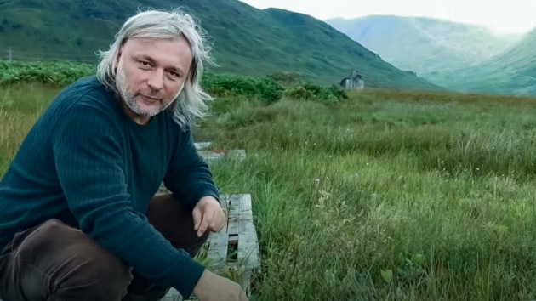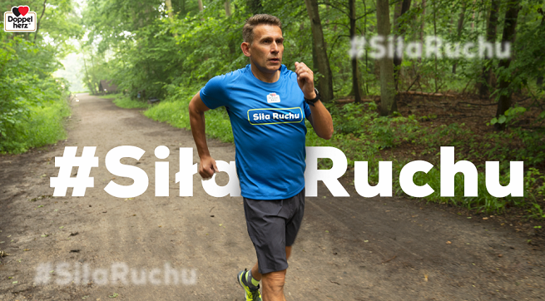
Źródło: kroson24, https://www.wirtualnemedia.pl/
Podkarpackie – otwarte na odkrywców*!
(hasło jest spójne z przewodnim hasłem regionu – Podkarpackie przestrzeń otwarta).

- *Odkrywca – to ktoś to poszukuje przygody. Ceni autentyczność i szanuje lokalność. Jest otwarty na nowe i inne. Chce poszerzać horyzonty. Chce być blisko przyrody i mieszkańców. Pragnie poznawać perełki poza utartymi szlakami. Doświadczać miejsca wszystkimi zmysłami. Poznawać ludzi. Jest aktywny turystycznie przez cały rok. Nie ma dla niego złej pogody. Swoim pobytem chce przyczyniać się do tego, żeby świat był lepszy. Wpisuje się w nurt turystyki zrównoważonej i regeneratywnej.
- To także osoba świadoma, która orientuje się w obecnym świecie i podejmuje decyzje z pełną odpowiedzialnością i konsekwencjami swoich wyborów. Nie maksymalizuje swoich potrzeb kosztem odwiedzanego miejsca, zależy mu na pozostawieniu pozytywnego śladu. Po wyjeździe naturalnie dzieli się wrażeniami i staje się ambasadorem destynacji.

Czego dowie się odkrywca podczas kampanii:
- ujrzy zróżnicowanie krain turystycznych Podkarpacia: Beskidu Niskiego, Roztocza, Bieszczadów, Rzeszowa i Łańcuta, Doliny Wisły i Sanu.
- W każdej krainie dostrzeże odmienny koszyk doświadczeń zmysłowych, które będzie chciał poznać. Smaków, kolorów, tekstur, zapachów, krajobrazów.
Kto może być odkrywcą:
- Odkrywcą może być np. osoba niewidoma na szlaku górskim, która dzięki otwartości podkarpackiego doświadcza go wszystkimi dostępnymi mu zmysłami. Bezpiecznie.
- Odkrywcą może być także ktoś, kto po raz pierwszy wyjechał do uzdrowiska w Horyńcu czy Rymanowie.
- Odkrywcą może być także turysta pieszy, rodzinny, który przechodzi przez Główny Szlak Beskidzki. A może osoba niewidoma, która pokona ten szlak jako pierwsza.
- Odkrywcą może być także osoba z sentymentem do Podkarpacia, która tam lubiła ładować baterie w młodości i odkryje je na nowo, wracając z rodziną, przyjaciółmi, psami.
- Odkrywcami historii mogą być także dzieci i młodzież, które poznają historię Centralnego Okręgu Przemysłowego, początki przemysłu naftowego, czy kulturę łemkowską.
- Odkrywcami mogą być także Ci, którzy poznają swoje możliwości, np. uczestnicząc
w ekstremalnych biegach górskich, takich jak Bieg Rzeźnika.
Wartości:
- Odkrywanie siebie. Poprzez odkrywanie krain podkarpackiego, odkrywamy siebie.
- Podniesienie odporności. Zyskujemy odporność na warunki pogodowe, nabieramy formy i tężyzny fizycznej, a przez to lepszego zdrowia i odporności na stres.
- Zachowanie lokalności. Odkrywając lokalną kulturę, obyczaje, smaki, pomagamy przetrwać i rozwijać się lokalnym społecznościom, rodzinom, firmom.
- Działanie dla lepszego miejsca (turystyka regeneratywna). Miejsca, w których pojawiają się odkrywcy, stają się lepszymi miejscami – dzięki wyborowi przez turystów oryginalnych aktywności z lokalsami, jest dzieleniem się energią i wspieraniem rozwoju lokalnego dzięki turystyce.
- Dzięki bliskości natury i jej lepszego zrozumienia zyskujemy lepsze zrozumienie siebie. Podróż w naturę, podróż w podkarpackie = podróż w głąb siebie.
Pomysł na Scenariusz kampanii.
- Kampania angażująca, włączająca, zapraszająca do przeżycia podkarpackiego, doświadczenia go, poznania jego oferty wszystkimi zmysłami: doświadczenia prawdziwej natury, kuchni, kultury lokalnej i poznanie lepszego siebie.
- Kampania będzie dwuetapowa.
- Założenie bazowe: do czasu kampanii powinny być uzgodnione standardy brandingowe krain pomiędzy PROT a UMWP.
Pierwszy etap – Podkarpackie zatrudni odkrywców… i zapłaci za Twoje wakacje.
- ogłoszenie castingu na prawdziwych odkrywców, testerów, którzy wezmą udział w odkrywaniu koszyka doświadczeń, wiodących dla krain turystycznych Podkarpackiego.
- Nabór do akcji będzie prowadzony przez stronę podkarpackie.travel, gdzie powstanie landing page do kampanii. Dzięki temu kampania będzie promowała także adres i zawartość portalu podkarpackie.travel. Zostanie opracowany key visual I etapu kampanii, w tym kilka wersji grafik adresowanych do różnych grup odbiorców. Na stronie bazowej opracowany zostanie także formularz rejestracji do zbierania danych chętnych do wzięcia udziału w testowaniu. W jego ramach będą musieli opisać motywację i uzasadnienie, dlaczego właśnie oni powinni testować dane krainy oraz wskazanie jaką krainę konkretnie chcieliby testować. Dodatkowo każdy biorący udział w akcji zgodzi się na przekazanie swoich danych teleadresowych do celów dalszej komunikacji w kampanii. Zakłada się, że powstanie baza adresów e-mail, licząca co najmniej 1000 osób.
- Wsparciem dla kampanii rekrutacyjnej będą artykuły i reklamy w mediach branżowych, takich jak np. Wasza Turystyka, Wiadomości Turystyczne, OutDoor Magazine, ULTRA Magazine, National Geographic. Kampania powinna opierać się także na lokalnych partnerach branżowych, aby to oni współrealizowali (odpłatnie, acz nisko marżowo, dostarczali usług, w tym noclegów, wyżywienia, atrakcji), a przede wszystkim dostarczali swoich obserwujących jako uczestników castingu, a później kampanii. Wzmocni to także zaangażowanie partnerów w poszczególnych krainach.
- Nabór CV do ekipy odkrywców. Powinien odbywać się etapami. Każdy aplikujący powinien otrzymywać dedykowane potwierdzenie akcesu on-line, w formie grafiki ze swoim nazwiskiem, atrakcjami krainy do której testowania aplikował i informacją, kiedy może spodziewać się informacji o wyborze.
- Na etapie aplikacji warto, oprzeć się nie na CV, ale na filmach, które już będzie można wykorzystywać do kampanii. Uczestnicy będą musieli albo opowiedzieć spontanicznie, co chcą odkrywać albo odpowiedzieć, dlaczego się zgłaszają. Dzięki temu powstać może bank filmików, które mogą zostać zmontowane w klipy promocyjne do umieszczenia na socialach PROT
i województwa, a także wspartych płatnie jako promocja.
- Całość akcji utrzymana w stylistyce działań Wysp Owczych: https://visitfaroeislands.com/en/closed
Ilustracja 2 Inspiracja – kampania promocyjna Wysp Owczych.
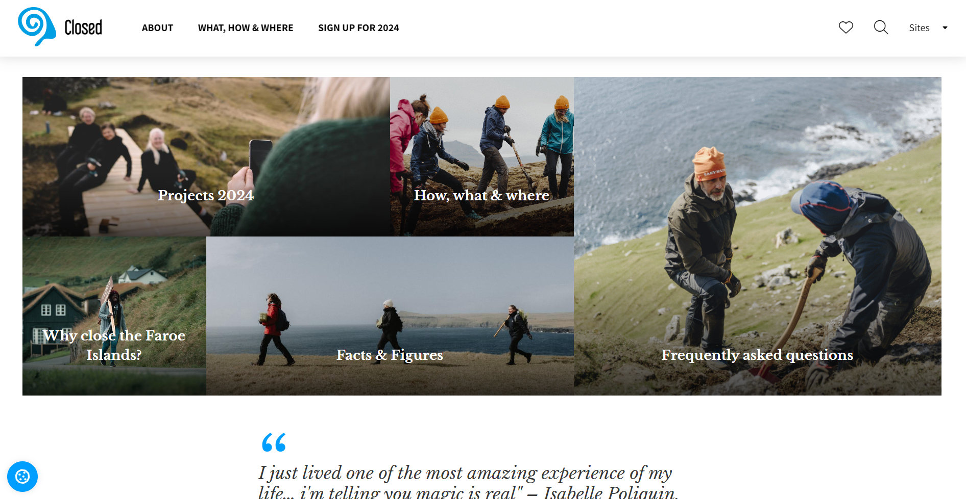
Źródło: https://visitfaroeislands.com/en/closed
- W każdej krainie (Roztocze, Bieszczady, Beskid Niski, Dolina Sanu, Aglomeracja Rzeszowska – tutaj nie jesteśmy pewni) dla wybranych sześciu osób organizowane będą nieodpłatnie testy koszyka doświadczeń krain. Testerzy będą mieli za zadanie wybór: smaków, dźwięków, zapachów, widoków oraz wrażeń dotykowych, które ich zdaniem najbardziej oddają charakter krainy. Każda z testerów będzie odwiedzała Podkarpackie na 4 noce – 3 pełne atrakcji dni, w ramach, których zapoznają się z propozycjami kilku kluczowych, wiodących dla poszczególnych zmysłów atrakcji. Na specjalnej karcie oceny będą opisywali swoje wrażenia. Na podstawie ich zebrania zostanie utworzony koszyk doświadczeń zmysłowych dla każdej krainy. Codziennie sporo atrakcji, ale też zapewniony dobry czas na regenerację, jedzenie, sen. Program nie przeładowany, ale dobrze zorganizowany. Jako inspiracja obozy: soliści, coleman camp, winter camp.
Ilustracja 3 Inspirujące działania eventowe realizowane przez firmę Coleman i biuro podróży Soliści.
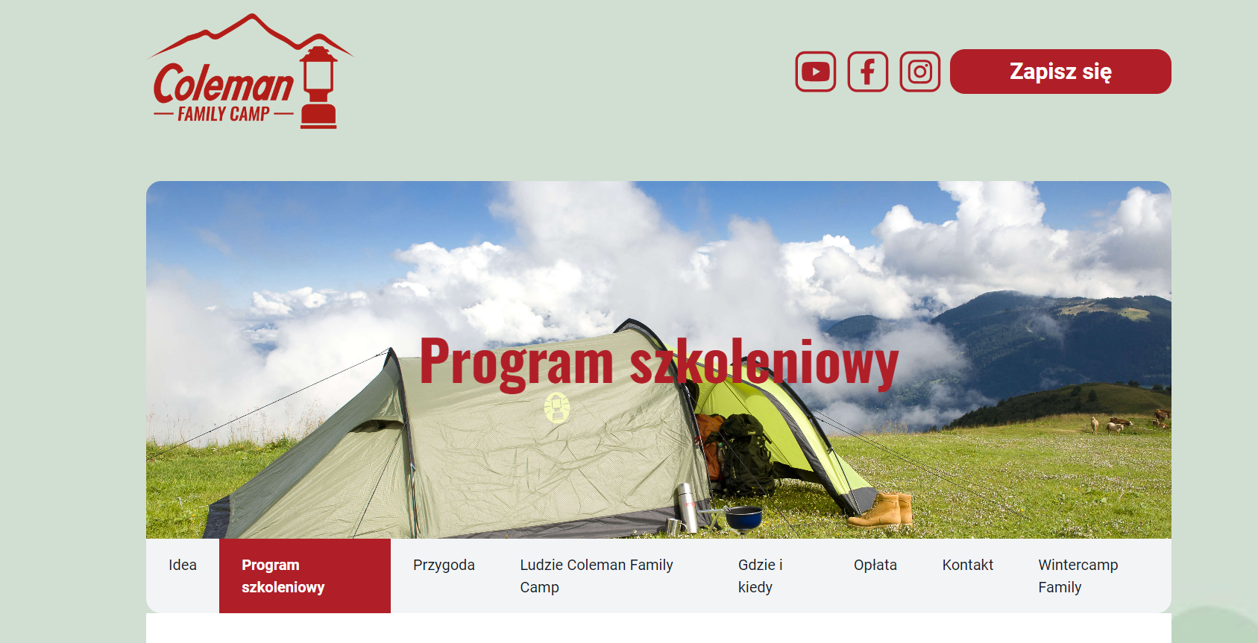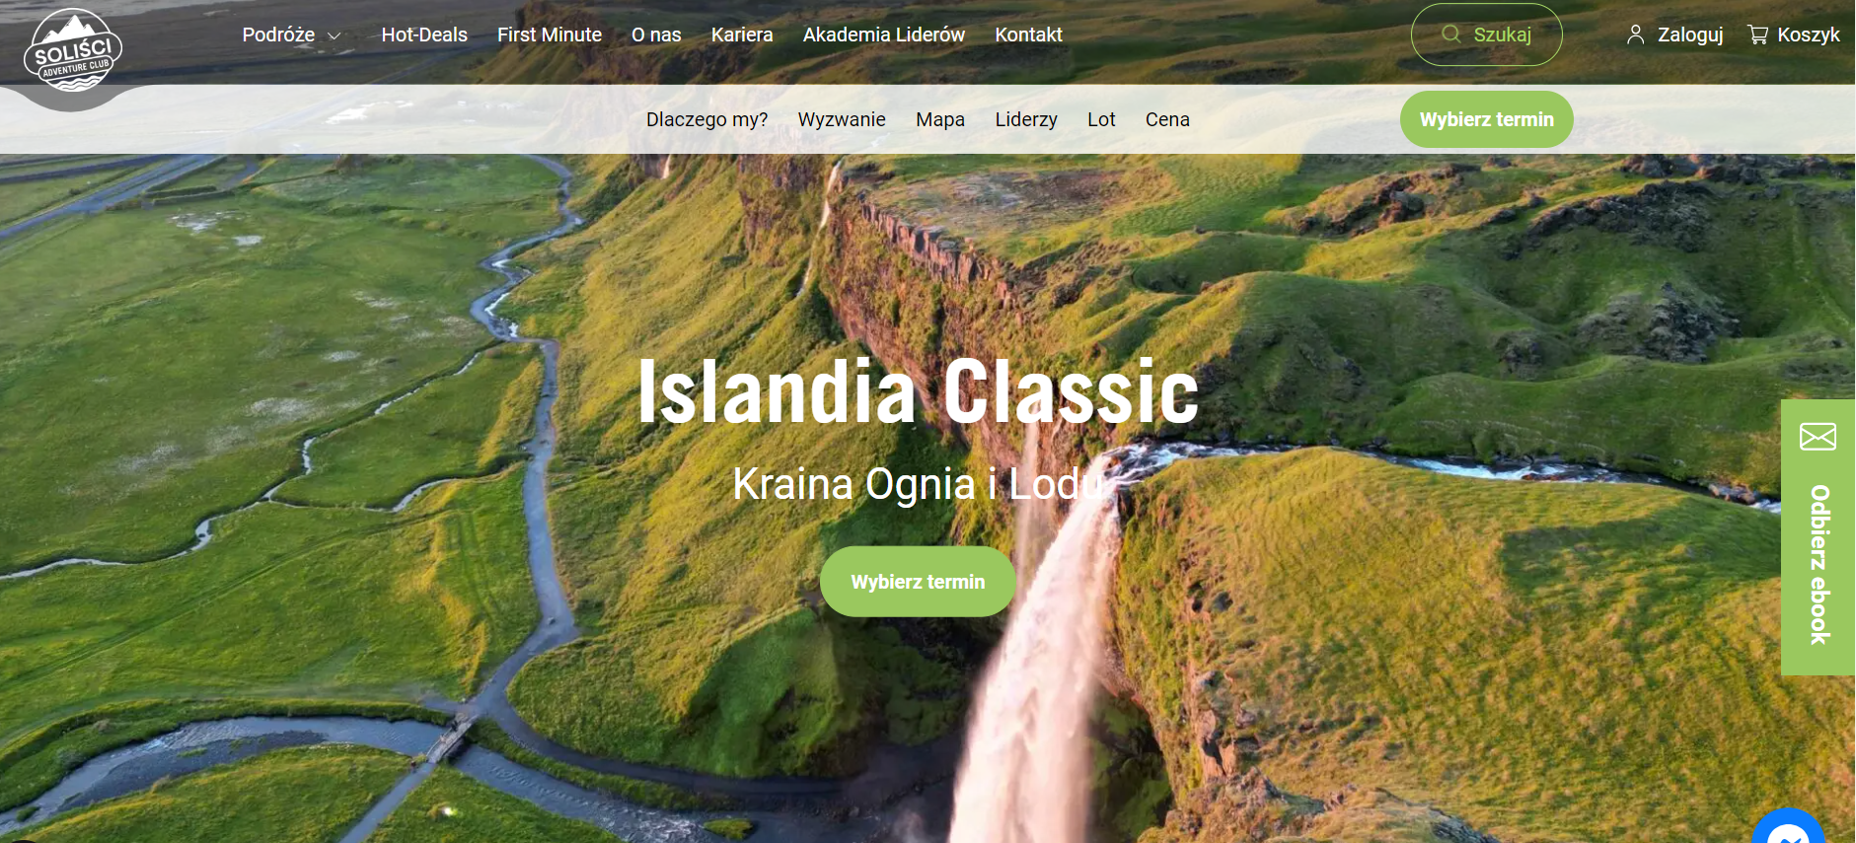
Źródło: https://www.colemancamp.pl/ https://solisci.pl/wyprawy/kraina-ognia-i-lodu-islandia/
- Jako opcja testerzy także będą przyczyniali się do pozostawiania miejsc odwiedzanych w lepszym stanie niż były. Dlatego też jednego popołudnia będą pracowali np. nad naprawą szlaków turystycznych (wkopią wspólnie tablice na Głównym Szlaku Beskidzkim czy na bulwarach nad Wisłokiem). Będzie to także jeden z elementów kampanii, tj. promowania turystyki zrównoważonej – regeneratywnej. Z każdej ekipy nakręcony zostanie film w klimacie
- Testowanie będzie odbywało się według tego samego scenariusza. Testerzy dojeżdżają na własny koszt do wskazanego miejsca. Następnie udają się do hotelu, gdzie czeka na nich powitalny pakiet, przygotowany pokój oraz opiekun ich wizyt. Od tego momentu wszystkie koszty pobytu i atrakcji są fundowane testerom. Cały czas towarzyszy im także kamera i aparat, powstaje na bieżąco kontent marketingowy. Nadawany on jest w social mediach oraz tworzy materiał do późniejszego zmontowania filmu promocyjnego do II etapu kampanii.
- Opcja do rozważania. Testerzy dostają także na czas pobytu aparaturę monitorującą ich funkcje życiowe: poziom stresu, ciśnienie krwi, częstotliwość uderzeń serca. Czuwa nad nimi dyskretnie trener well beeingu, dr medycyny, który bada ich pod kątem obciążenia stresem na początku testów i na jego końcu. Jeśli wyniki eksperymentu są zadawalające, to promujemy jeszcze w II etapie dodatkową wartość – Odkryj lepszą/ego siebie (bardziej wypoczęta, odporna na stresy itp.).
Ilustracja 4 Inspiracja działania eventowe realizowane w ramach kampanii Visit Sweden.
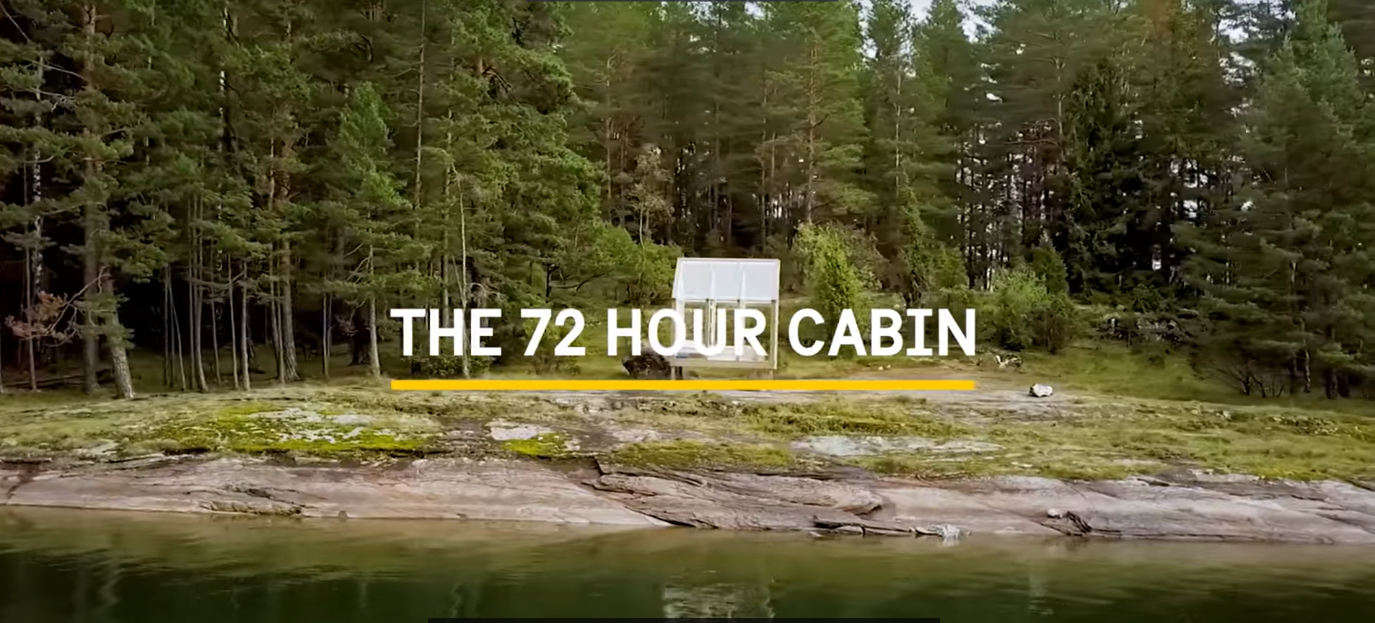
Źródło: https://www.youtube.com/watch?v=ZJ0tm1B_nYM
Drugi etap – Podkarpackie dla odkrywców – poczuj przygodę, złap odporność, odkryj lepszego siebie!
- Dotarcie do tych segmentów, które w badaniach wyszły jako najbardziej zainteresowane ofertą turystyczną podkarpackiego i które realnie mogą stać się powracającymi turystami wPodkarpackie. Skupienie na woj. małopolskim oraz śląskim, mazowieckim i łódzkim. Regiony te charakteryzuje bliskość geograficzna, wysoki potencjał demograficzny, wysoka siła nabywcza. Dodatkowo mazowieckie i łódzkie nie dysponują atrakcjami turystycznymi, porównywalnymi z podkarpackim.
- W kampanii poświęcenie największego wysiłku na promocję Bieszczadów i Beskidu Niskiego (w sumie 50% budżetu), Rzeszowa i Okolic (20%), Roztocza (12,5%), Doliny Sanu i Wisły (7,5%), jeśli chodzi o budżet emisyjny. Jednak konieczne jest przygotowanie dla każdego regionu koszyka doświadczeń.
- Promocja w miejscach i kanałach, które szczególnie chętnie wybierają aktywni mieszkańcy tych regionów np. podczas biegów przełajowych, zawodów gravel, survival, podczas targów turystycznych, targów outdoorowych, ale także kontekstowo w inernecie, social mediach, kinach.
- Kampania powinna zawierać element loterii, który podobnie jak w przypadku innych destynacji, opierać się będzie na haśle: Podkarpackie zapłaci za Twoje wakacje! Np. do wygrania bon na wakacje za 5 000 PLN.

